附件4
作品示例

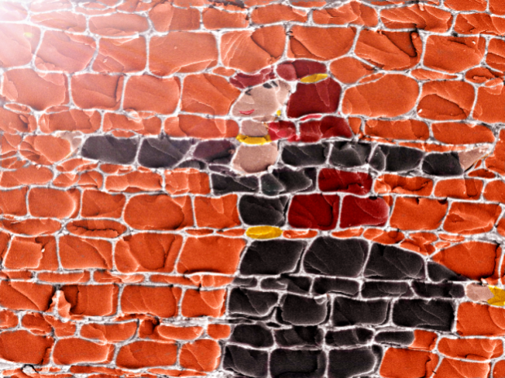
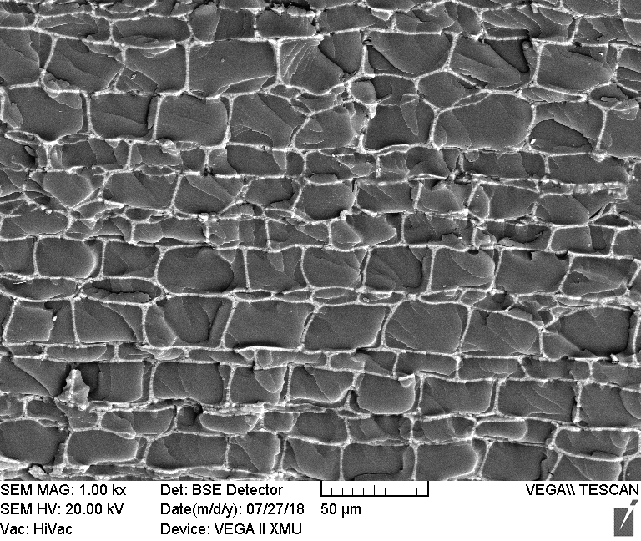
- 艺术创新组
注：2018年陕西省微结构摄影大赛大赛艺术创新组特等奖作品
《石墙上的舞者》
作者 张建飞（西安交通大学）
参赛作品原图介绍：
样品在常温、高真空的环境中，借助钨灯丝扫描电子显微镜使用背散射电子对碳化硅-环氧树脂复合材料断口进行拍摄。
整张图片如人工堆砌的石墙。如图所示，穿插于图中的网格状亮白色网格线为α-SiC，经过原位碳热还原反应得到的多孔SiC完整保留了松木的多孔结构，在复合材料中形成连续的导热网络和承载骨架；填充在SiC之间的暗灰色部分为环氧树脂，碳化硅和环氧树脂界面结合紧密，结构完整有序。环氧树脂的内部有一些不规则的阴影和亮线，这是由于环氧树脂断裂所致。
参赛作品最终图介绍：
一缕轻柔的阳光顺着石墙洒落在这女子身上，她鸭蛋脸面，俊眼修眉，粉面上一点朱唇，神色间意气风发，一袭墨黑淡雅长裙，红发侧披如瀑，素颜清雅面庞淡然笑；她张开双臂，纤足轻点，衣决飘飘，宛若凌波仙子，在阳光下旋转、跳跃。此刻，她是自由的，她冲破这象征着世俗与偏见的石墙，拥抱阳光，翩翩起舞。
生命中有许许多多有形无形的石墙，它很坚硬，因为它代表着名利、世俗和心底的恐惧，打破它吧，寻找真正的自我。
- 技术创新组
- 技术创新组-图片
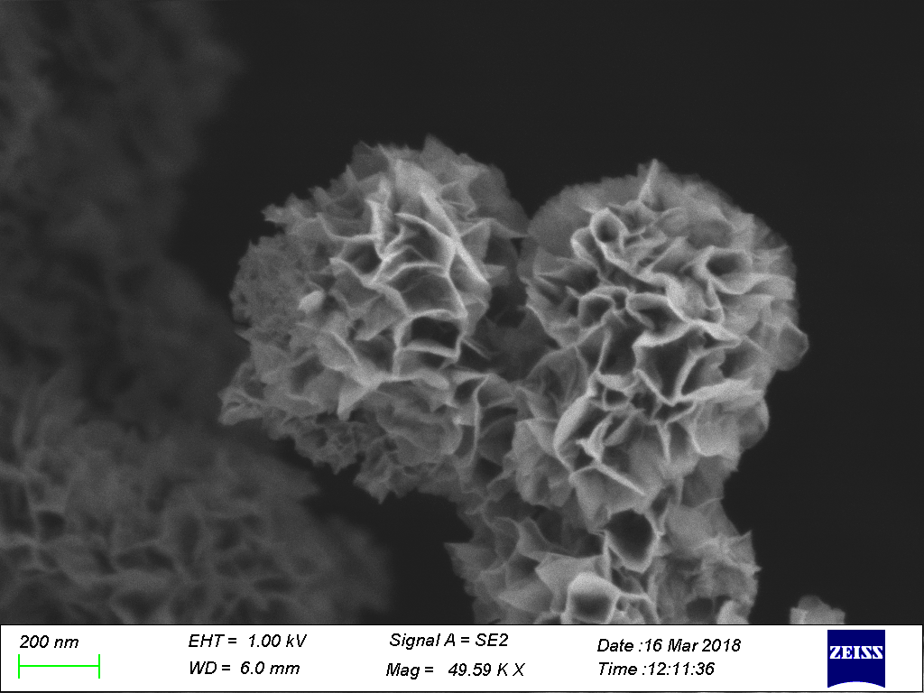

注：2019年全国微结构大赛技术创新组二等奖作品
《MoS2花球》
刘道孟（西安交通大学）
样品在常温、高真空的环境中，借助场发射扫描电子显微镜使用二次电子对分散在硅片上的二硫化钼纳米片进行拍摄。
MoS₂ 为导电性特别差的样品，在电子束照射下会产生荷电,导致图像出现亮斑、扭曲、漂移等现象,而喷金处理又极易掩盖MoS₂纳米片表面细节。为此在尝试了不同的加速电压，在较低加速电压下，能够有效的克服了荷电问题，并且MoS₂纳米片展现出了更多的细节。另外，工作距离WD也是影响扫描图像质量的重要因素，较小的工作距离能够获得表面清晰的图像，但对于具有三维结构的MoS₂纳米片，较小的工作距离反而使图像丧失了结构信息。综合考虑，选择加速电压为1 kV、工作距离WD为6 mm的条件下，得到同时具有清晰的表面形貌，又有完整的结构特点的花球状MoS₂纳米片。从图中可以看出，花球状MoS₂是由MoS₂纳米片自组装而成，花状结构的MoS2拥有大量暴露的边缘位置，既拥有纳米片活性边缘多的优点，又改善了纳米片容易堆垛的缺点，有利于进一步的实际应用。

